Звіт

До лабораторної роботи №4

Студента 211Б групи

Вайнагія Данила

Варіант №1

Завдання:

**Завдання.** Вивчити можливості модуля Tkinter мови Python. Розробити програму, яка у віконному режимі малює на вибір графік однієї з двох функцій у декартовій системі координат (згідно з варіантом). Передбачити наявність у програмі меню, в якому можна:

* вибрати, яку з функцій малювати;
* дізнатись відомості про програму;
* вийти з програми.

Вибір функцій здійснювати з нижченаведеного переліку, в якості номера першої функції брати порядковий номер студента в журналі, другої – номер+1). Розклад в ряд Тейлора не враховувати. Область зміни значень *х* для малювання графіка всіх функцій – відрізок [-10,10].

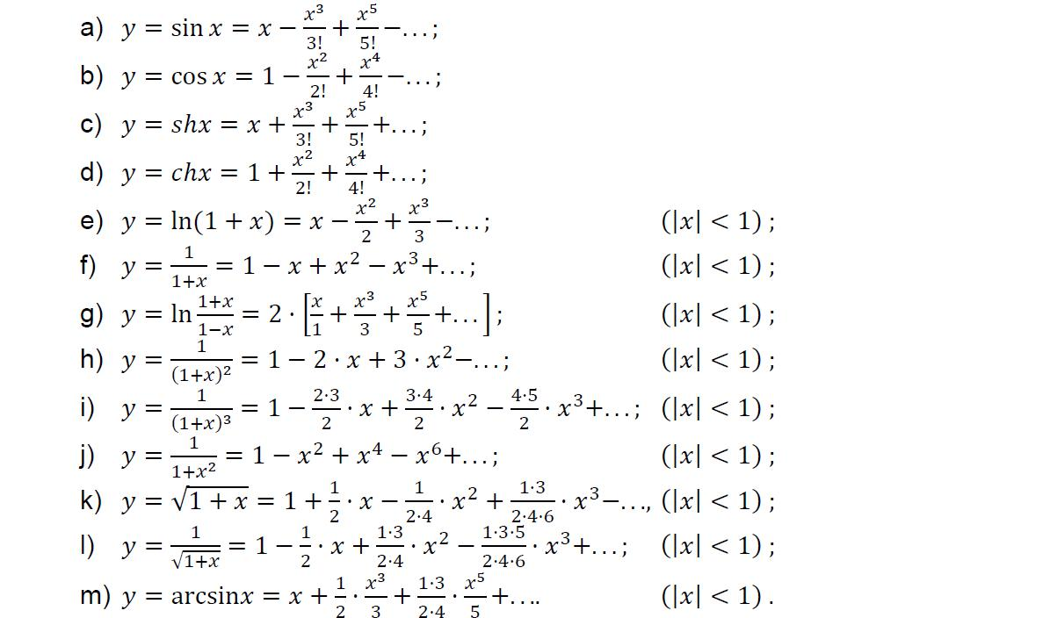

Код вихідної роботи:

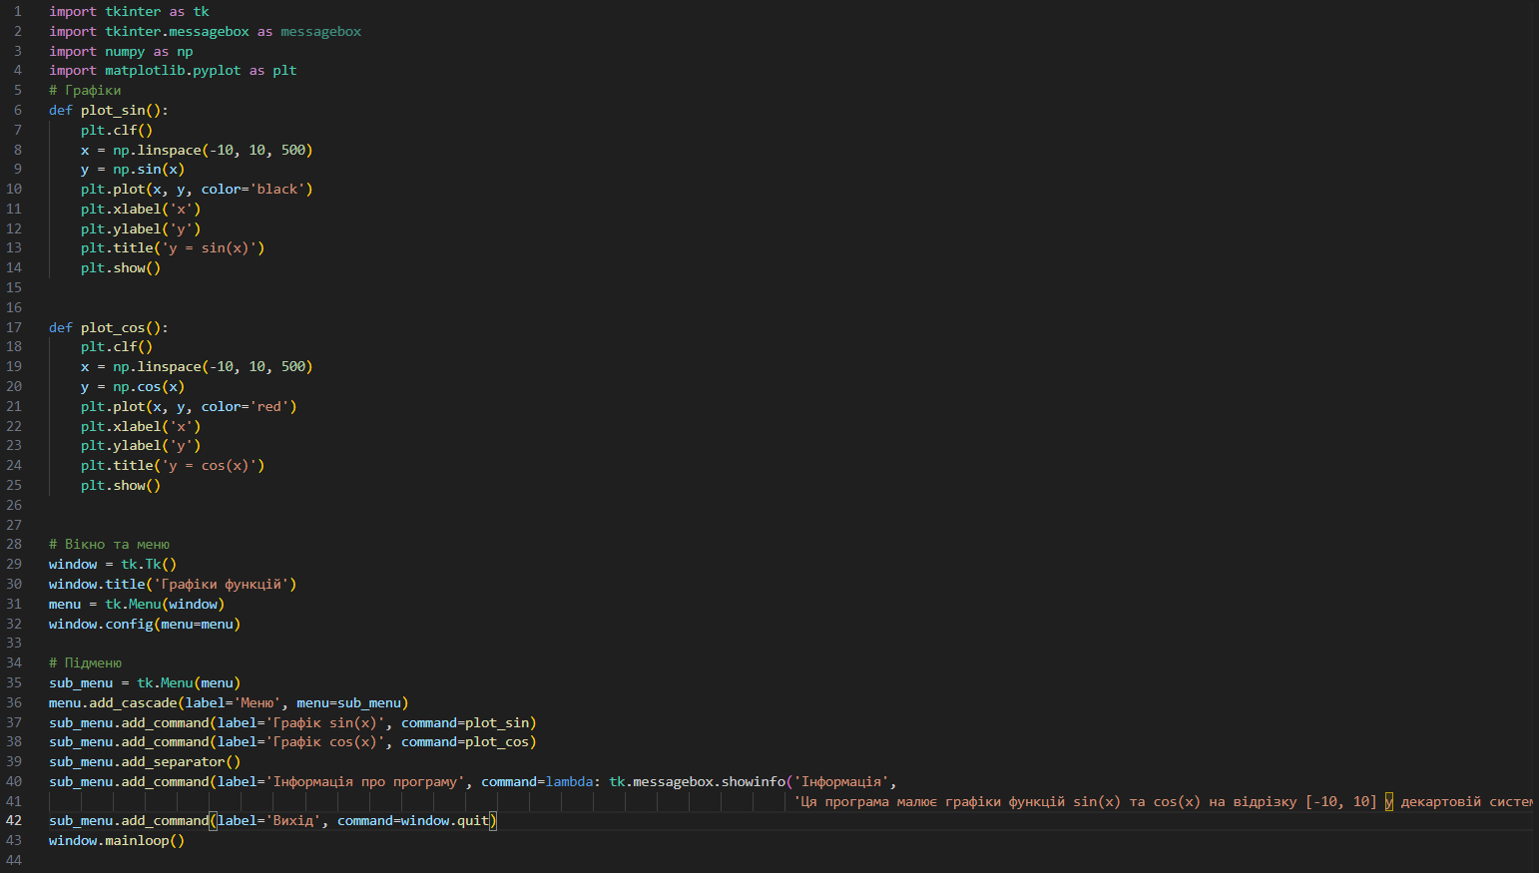

Результат роботи програми:

